联合存管银行存管账户接口

需求说明书

第1.00版



**上海富友支付服务有限公司**

**Shanghai Fuiou**

**二○一五年五月**

版本控制信息

| **版本** | **日期** | **拟稿和修改** | **说明** |
| --- | --- | --- | --- |
| 1.00 | 8-24 | 施安洲 | 初稿供银行 |
|  |  |  |  |
|  |  |  |  |
|  |  |  |  |

|  |
| --- |
| **本文档中的所有内容为上海富友支付服务有限公司的机密和专属所有。未经上海富友支付服务有限公司的明确书面许可，任何组织或个人不得以任何目的、任何形式及任何手段复制或传播本文档部分或全部内容。** |

**目录**

1 需求总体说明 3

2 功能性需求 4

2.1 存管账户端口需求 4

2.1.1 充值阶段 4

2.1.2 提现阶段 5

2.2 系统需求 7

2.2.1 开发环境： 7

2.2.2 安全要求： 7

2.2.3 接口开通要求： 7

# 需求总体说明

银行-富友联合存管体系在银行端主要分金账户薄记系统和资金管理系统（以下简称资管系统），资管系统需要与银行账户间做多种实体资金转移动作，如果没有账户接口支持，大部分功能只能依靠手工处理，该文档主要罗列银行待办需求；

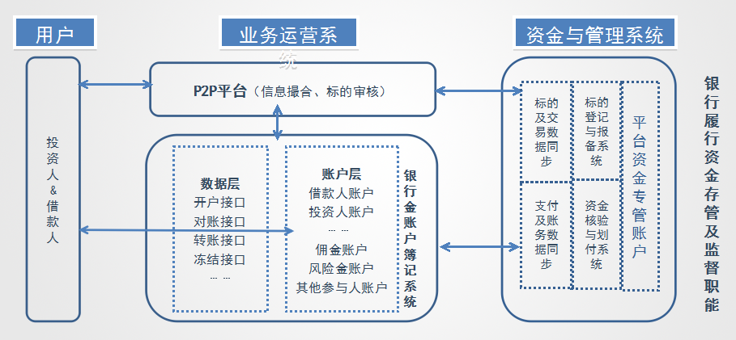

名词释义：

**P2P平台**，参与联合存管的P2P平台；

**投资人&借款人**，注册P2P平台并发生借贷业务的个人用户；

**银行金账户薄记系统**，富友作为技术外包方为银行建立的个人虚拟账户记账系统；

**资金与管理系统**，富友作为技术外包方为银行建立的综合信息与资金处理系统，主要模块包括平台信息核验模块和平台资金处置模块；

# 功能性需求

**存管账户开通需求：**

银行在接受P2P平台作为合作伙伴入网之后，银行根据和富友约定的线下资料提交流程进行审核，同时需要在资管系统完成审核操作，并在系统上添加平台在存管银行的托管主账户和平台自有资金账户，风险赔付金账户（若银行需要）；

存管银行为富友开通清结算账户作为跨行支付服务清结算服务；

## 存管账户端口需求

**资金与管理系统涉及资金清算功能**：主要在个人用户充值和提现，提取手续费阶段会产生资金清算需求

### 充值阶段

充值阶段：

|  |  |
| --- | --- |
| **业务功能编号** |  |
| **功能名称** | 线上充值（入金） |
| **功能描述** | 客户通过富友跨行通道发起线上充值操作，由富友将客户充值交易记录文件生成提供银行 |
| **参与者** | 银行（金账户薄记系统，资管系统）、富友 |
| **发起方** | P2P平台 |
| **基本流程** | 1. 客户在P2P平台发起充值请求，P2P平台通过富友进行扣客户账户处理，T+1日富友将T日（富友记录的第三方渠道交易日期）客户成功充值交易信息生成文件，放FTP服务器上供银行下载； 2. 银行金账户薄记系统更新个人虚拟账户余额； 3. 银行资管平台定时调起，触发系统获取富友生成的客户充值交易信息文件； 4. 系统获取到文件后，对文件进行处理，逐一处理文件中的记录；   资金清算业务审核：   1. T+1日各富友将T日产生的充值资金划入各平台在银行的托管主账户； 2. 系统提供业务查询界面，业务可查询T日按各第三方支付公司汇总充值金额等信息； 3. 业务在本系统外自行查询平台托管主账户T+1日支付公司划入的资金流水，业务判断系统中查询到的对应平台充值汇总金额与账户入账流水金额一致时，则在系统查询界面上触发将T日客户充值资金进行确认处理； 4. 资管系统将充值文件记为已审核确认。 |
| **异常流程** |  |
| **业务原则** | 1. 核实到账资金和记录，如果不吻合，系统记为校验不通过，此部分数据需业务与富友确认后重新提供充值数据做校验 2. 存在校验不通过记录时，则不允许业务确认处理！ 3. 充值资金资金，由富友一并划入托管主账户中； |
| **补充说明** | 1、资金清算业务审核，系统将资金按支付公司、校验通过/不通过汇总，由业务一并确认充值的资金是否与富友划拨资金一致 |
| **业务流程图** | 资金清算操作见下图 |

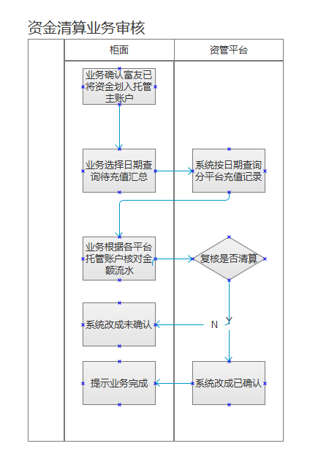

**P2P平台存管账户资金查询接口**：

个人用户通过富友提供的跨行支付工具（包括网银，代收，移动支付，POS等）完成充值之后，富友需要将资金按照平台对应的存管账户清算给存管银行，上面流程图中的核验系统指的是银行资管系统，跨行资金的清算由富友内部系统完成，资金清算到账（存管账户）需要存管银行对各平台存管账户进行逐笔人工核实，资管系统需要银行提供资金流水查询接口，资管系统可以通过查询接口按照不同的P2P平台同步资金流水，方便查看平台存管账户每日资金流水，并对富友每日资金清算状态进行管理；

**查询接口要求：**

请求：平台名称，平台存管账户，查询时间（查询方式可以考虑交易发生时间区间或者查询时间前一段时间）

返回：资金流水，格式参考【流水，金额，借贷方向，发生时间，交易类型】

### 提现阶段

提现阶段：

|  |  |
| --- | --- |
| **业务功能编号** |  |
| **功能名称** | 提现（出金） |
| **功能描述** | 客户在P2P平台发起提现处理，平台自行对接富友进行客户资金入账处理；由富友将P2P平台用户提现交易记录文件生成提供银行 |
| **参与者** | 银行（资管系统，金账户薄记系统）、富友 |
| **发起方** | 金账户薄记系统 |
| **基本流程** | 1. 客户在P2P平台发起提现请求，平台自行将充值信息发富友进行入客户账户处理，T+1日富友将T日客户成功提现交易信息生成文件，放FTP服务器上供我行下载； 2. 银行资管系统定时调起，触发系统获取富友生成的客户提现交易信息文件； 3. 系统获取到文件后，对文件进行处理，逐一处理文件中的记录； 4. 金账户薄记系统校验提现记录对应的客户资金账户是否已经签约，提现的银行账户户名是否为签约客户姓名，客户在系统中的资金账户可用余额是否大于等于提现的金额，并记录校验状态，直至文件所有记录处理完成； 5. 金账户薄记系统判断当日记录全部校验完成并全部校验通过，则逐一按提现交易记录减去客户资金账户余额及可用余额，直至所有记录对应客户资金账户余额更新完成； 6. 如果存在校验不通过的提现，则系统不更新客户资金账户余额。   资金清算业务审核：   1. 系统提供业务查询界面，业务可查询T日按各平台汇总提现金额等信息； 2. 业务确认提现的全部汇总资金总金额后，在系统界面上触发将T日客户提现资金总金额进行划款处理； 3. 系统将资金从P2P平台托管主账户划账到指定的富友结算账户上。 |
| **异常流程** | 1、行内联动转账，如果超时，系统可查询转账状态，如主机实际转账失败，系统支持重新继续转账处理。 |
| **业务原则** | 1. 可用余额不足、或提现银行账户户名与签约客户姓名不一致的提现记录，金账户系统记为校验不通过，此部分数据需业务与富友确认后重新提供开户数据，并协同富友和p2p公司重新提供提现数据做校验 2. 资金划款的富友公司，账户为我行账户，系统只需进行行内联动转账处理；富友结算账户由业务投产前指定，系统由运维参数维护。 3. 只有数据完成核验、并全部校验通过，才允许业务进行资金划拨处理！ |
| **补充说明** |  |
| **业务流程图** | 资金清算操作见下图 |

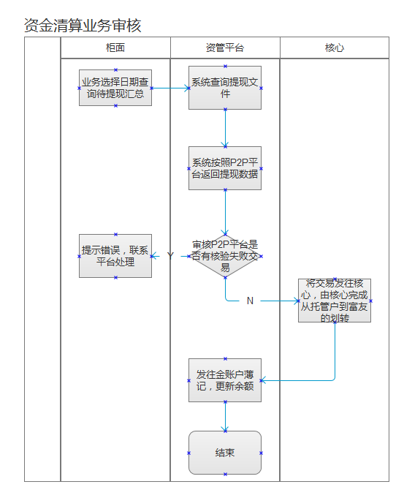

### 平台中介费提取阶段

|  |  |
| --- | --- |
| **业务功能编号** |  |
| **功能名称** | 提取中介费 |
| **功能描述** | 系统定时将平台应收的中介费从托管主账户转账到其自有资金账户 |
| **参与者** | 银行（金账户薄记、资管系统） |
| **发起方** | 金账户薄记系统 |
| **基本流程** | 1. 集中作业调度平台每日定时调起，触发系统进行提取手续费处理； 2. 系统统计当日所有中介费金额； 3. 系统送核心联动转账处理，将统计的手续费金额从平台托管主账户转账到其自有资金账户上； |
| **异常流程** | 1、行内联动转账，如果超时，系统可查询转账状态，如主机实际转账失败，系统支持重新继续转账处理。 |
| **业务原则** | 1. 平台托管主账户、自有资金账户各为1个，均为行内账户，由业务在投产前提供，运维参数维护；投产时，由业务提请运维初始化。 2. 手续费从交易（虚拟记账）的信息中获取，字段汇总合计，得到应提取的手续费汇总金额 3. 如应提取的手续费汇总金额为0时，则无需进行提取处理 |
| **补充说明** |  |
| **业务流程图** |  |

**资金归集接口**：

平台用户发起提现请求之后，资管系统会按照商户提现金额显示，银行对金额进行审核，划付给富友在联合存管合作的开立的结算账户，由富友完成跨行代发操作，如果没有接口支持，银行采取人工手动转账方式来完成归集的操作；

**查询接口要求：**

请求：平台名称，平台存管账户，金额

返回：成功，失败（失败原因，余额不足等）

### 风险补偿金查询接口

平台在存管银行另外开立风险补偿金账户，补偿金账户作为独立的物理账户，提供资金流水查询接口给资管系统调用，同步风险补偿金流水；

## 系统需求

### 开发环境：

JDK1.6+tomcat7

### 安全要求：

银行资管系统与富友之间的专线（可选）

银行资管系统与P2P平台之间的专线（可选）

文件传输加密要求，目前采用的SFTP对接方式，可以按照银行的要求增加加密算法

### 接口开通要求：

银行需要按照资管系统接口开通SFTP访问权限，添加IP访问白名单，分配账户，配置文件等：

示例路径可以如下

/apphome/fy_jzh/tuoguan/addmchnt 商户入网上传和回盘文件

/apphome/fy_jzh/tuoguan/bankUpload p2p和金账户上传文件路径

/apphome/fy_jzh/tuoguan/txback     提现回盘文件

/apphome/fy_jzh/tuoguan/czback     充值回盘文件